


UNIVERSIDAD AUTONOMA DE NUEVO LEÓN FACULTAD DE INGENIERÍA MECÁNICA Y ELÉCTRICA

Inteligencia Artificial y Redes Neuronales

Actividad #6

Aprendizaje supervisado, árbol de decisión

Carrera | Matricula | Nombre | Hora
IMC | 2103795 | Diego Nedved Saucedo de la Torre | N5
IMC | 2095410 | Jesus Valdez Hurtado | N5
IMC | 2098337 | Rosio Nicole Gonzalez Guerrero | V6
IMC | 2177946 | Ximena Guedea Saldaña | V6
IMC | 2120827 | Vanessa Mendoza Ramirez | V6

Semestre Enero – Junio 2026

Cd. Universitaria, San Nicolás de los Garza

Introducción
El objetivo central del aprendizaje supervisado es desarrollar modelos que, tras procesar un conjunto de datos etiquetados [(xi, yi)], logren identificar patrones capaces de predecir correctamente información inédita. Dependiendo de la naturaleza de la respuesta $y$, nos enfrentamos a dos escenarios: la clasificación, cuando el objetivo es categorizar datos en grupos discretos, y la regresión, cuando se busca predecir valores numéricos continuos. Para garantizar que el modelo no solo memorice los datos (evitando el sobreajuste o alta varianza), se emplea una metodología de segmentación de datos en fases de entrenamiento y validación, midiendo el desempeño mediante indicadores como la exactitud (accuracy), precisión, sensibilidad (recall) y la métrica F1.

Los árboles de decisión destacan como una solución no paramétrica que segmenta el espacio de los datos en regiones específicas mediante reglas lógicas condicionales. Este mecanismo opera de forma recursiva: en cada nodo, el algoritmo identifica la variable y el punto de corte que maximiza la homogeneidad de los subconjuntos resultantes. El proceso concluye en las "hojas", donde se dictamina una categoría o un promedio aritmético. Su arquitectura de aproximación por tramos los hace excepcionalmente interpretables, permitiendo una representación visual clara de la lógica de decisión.

Para determinar la eficiencia de una división, se utilizan métricas de impureza. Herramientas como scikit-learn permiten configurar parámetros como el índice Gini o la entropía. La elección de estos criterios altera directamente la morfología del árbol, pues define qué atributos se consideran más relevantes para separar las clases en cada nivel.

Desde la formalización de la metodología CART en la década de los 80 (por autores como Breiman y Friedman), los árboles han evolucionado desde ser herramientas simples hasta convertirse en los pilares de algoritmos de conjunto (ensembles) mucho más potentes, como Random Forests o Gradient Boosting. Mientras que un árbol individual es preferible cuando la prioridad es la transparencia y la comunicación de reglas a usuarios no técnicos, los modelos de conjunto se eligen cuando el requisito primordial es la máxima precisión predictiva.

Metodología

Para el desarrollo de esta práctica, se implementó un algoritmo de Árbol de Decisión mediante el entorno Google Colab. El entrenamiento se basó en el dataset público "Breast Cancer Wisconsin (Diagnostic)", el cual integra métricas cuantitativas extraídas de capturas digitales de biopsias mamarias, permitiendo la distinción automatizada entre diagnósticos de naturaleza maligna o benigna.

- Cargar librerías
Se importaron las librerías para manejo de datos (pandas, numpy), visualización (matplotlib.pyplot) y modelado con scikit-learn (dataset, partición, clasificador y métricas). Se fijó random_state=42 y la semilla de numpy para asegurar reproducibilidad entre ejecuciones.

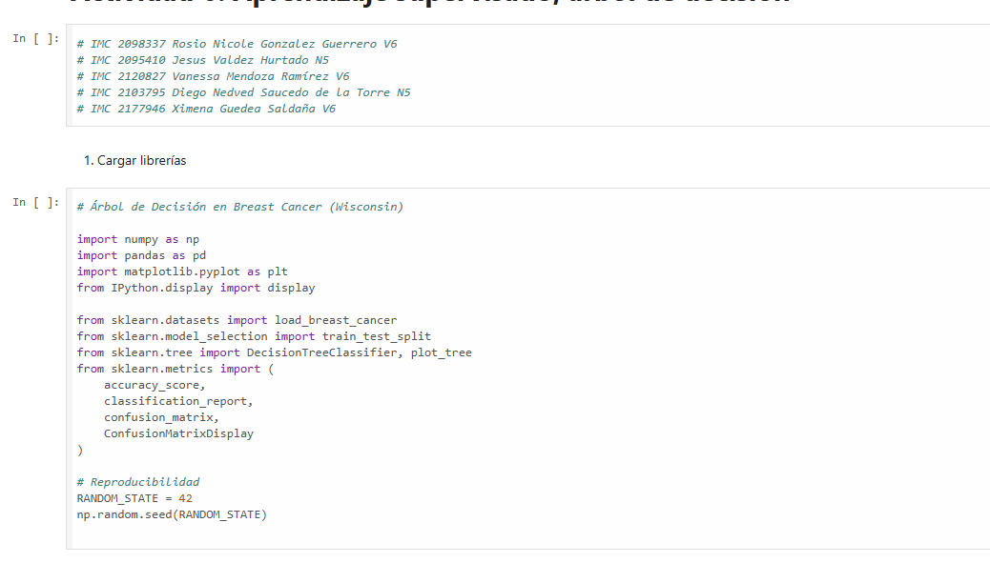

Cargar datos.

Se cargó el conjunto Breast Cancer Wisconsin (Diagnostic) con load_breast_cancer (as_frame=True), lo que devuelve las características en un DataFrame de pandas y la etiqueta en un Series. En el código, X = data.data contiene 30 características numéricas por observación (por ejemplo, mean radius, mean texture, mean perimeter, etc.) y y = data.target almacena la clase binaria (0 = malignant, 1 = benign). Luego se imprimen las dimensiones con print(f"Features (X) shape: {X.shape}") y print(f"Target (y) shape: {y.shape}"), confirmando 569 filas × 30 columnas para X y 569 etiquetas en y. Finalmente, display(X.head()) muestra las primeras cinco filas del DataFrame para inspeccionar que las columnas y los valores llegan con el formato esperado; esta vista rápida permite verificar nombres de variables, rangos y que no existan valores faltantes antes de modelar.

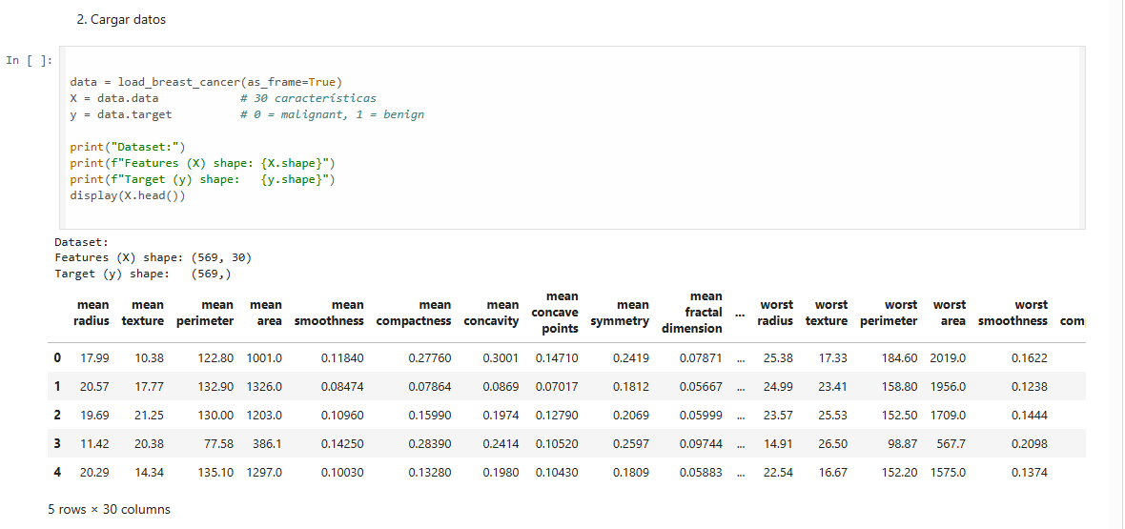

Preprocesamiento de datos.

Se separa el conjunto original en entrenamiento (80%) y prueba (20%) usando train_test_split(X, y, test_size=0.2, random_state=RANDOM_STATE, stratify=y). La opción stratify=y obliga a que la proporción entre clases (malignant y benign) se conserve tanto en train como en test, lo cual hace la evaluación más representativa y estable. Con random_state se garantiza reproducibilidad: cada ejecución con la misma semilla produce exactamente la misma partición. Los tamaños impresos confirman el reparto sobre las 569 muestras: X_train y y_train contienen 455 ejemplos (455×30 en características y 455 etiquetas) y X_test y y_test contienen 114 ejemplos (114×30 y 114 etiquetas).

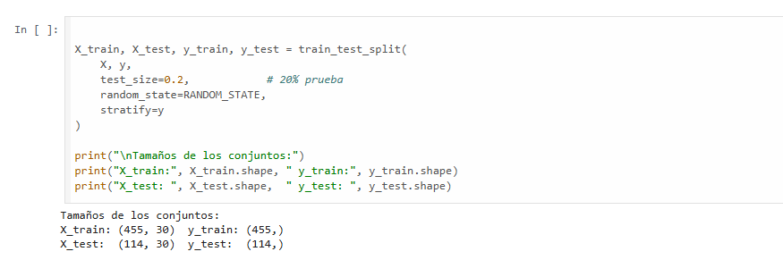

Selección y entrenamiento del modelo.

En esta celda se instancia el clasificador con DecisionTreeClassifier (random_state=RANDOM_STATE) y se entrena con clf.fit (X_train, y_train). Se calcula la exactitud en entrenamiento con clf.score(X_train, y_train), que en la salida vale 1.0; esto significa que el árbol clasifica perfectamente las muestras del conjunto de entrenamiento, para caracterizar la complejidad del modelo, se imprimen la profundidad del árbol

(clf.get_depth() = 7) y el número de hojas (clf.get_n_leaves() = 19): una mayor profundidad y más hojas implican reglas más específicas. Si se observa brecha entre entrenamiento y prueba, conviene restringir complejidad para mejorar la generalización sin perder interpretabilidad.

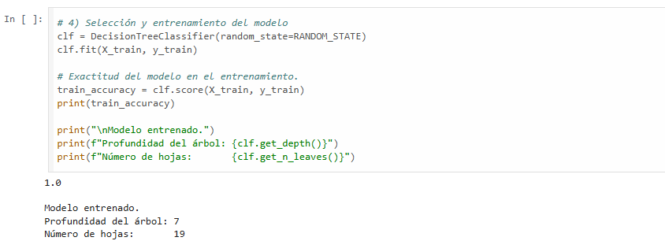

Prueba del modelo.

En esta celda se generan las predicciones de prueba con y_pred = clf.predict(X_test) y se calcula la matriz de confusión con confusion_matrix(y_test, y_pred). El arreglo impreso [[39 3],[ 7 65]] se interpreta así: las filas representan la clase real y las columnas la clase predicha, en el orden malignant, benign. Por tanto, el valor 39 (arriba-izquierda) corresponde a casos malignos correctamente predichos como malignos (verdaderos positivos para la clase malignant); el 3 (arriba-derecha) son falsos negativos: casos malignos que el modelo clasificó como benignos; el 7 (abajo-izquierda) son falsos positivos para malignant (casos benignos que el modelo etiquetó como malignos); y el 65 (abajo-derecha) son benignos correctamente identificados (verdaderos negativos respecto a malignant y, a la vez, verdaderos positivos para la clase benign). La gráfica de la matriz de confusión a DPI=300 presenta estos mismos conteos con etiquetas claras en ejes y una escala de color, lo que facilita detectar dónde se concentran los errores. Es necesario que el modelo tenga pocos falsos negativos en malignant (3 casos) porque implican no detectar oportunamente un tumor maligno; se observa un número moderado de falsos positivos (7), que, aunque generan revisiones adicionales, suelen ser menos críticos que pasar por alto un maligno. La matriz muestra un desempeño equilibrado, con la mayoría de los casos ubicados en la diagonal principal (aciertos).

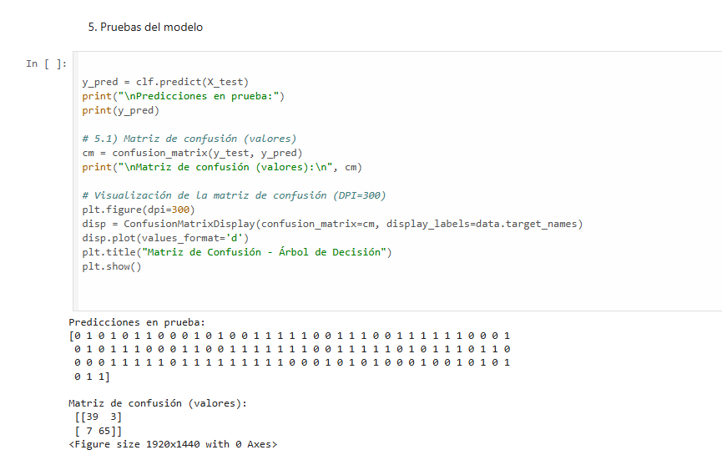

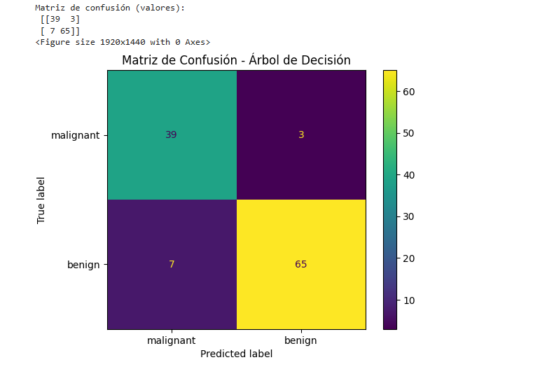

• Accuracy y classification_report

Se reporta el desempeño cuantitativo del clasificador sobre el conjunto de prueba. La métrica global Accuracy = 0.9123 indica que el modelo acierta aproximadamente en el 91% de los casos. El classification report desglosa el rendimiento por clase: para malignant la precision

= 0.85, la recall = 0.93 y el f1-score = 0.89 con 42 muestras; para benign la precision = 0.96, la recall = 0.90 y el f1-score = 0.93 con 72 muestras. El promedio macro (que trata a cada clase por igual) es precision = 0.90, recall = 0.92 y f1 = 0.91, mientras que el promedio ponderado por soporte es precision = 0.92, recall = 0.91 y f1 = 0.91. En términos de interpretación clínica, el valor alto de recall en “malignant” (0.93) es positivo porque significa que el modelo recupera la mayoría de los casos verdaderamente malignos, reduciendo falsos negativos; la precisión de 0.85 indica que aún existen algunos falsos positivos (casos benignos señalados como malignos), lo cual puede generar revisiones adicionales pero suele ser preferible a pasar por alto un caso maligno. En la clase benign, la precisión de 0.96 es alta y la recall de 0.90 sugiere que la mayoría de los casos benignos se identifican correctamente.

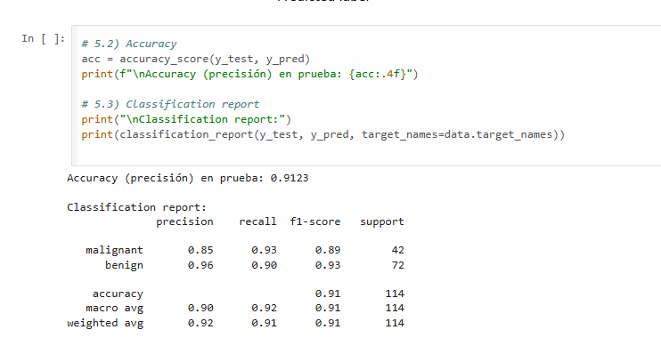

• Representación gráfica del árbol de decisión

Se genera la representación gráfica del árbol entrenado usando plot_tree. Se crea primero una figura amplia con plt.figure(figsize=(24, 12), dpi=300). La llamada a plot_tree(clf, feature_names=X.columns, class_names=data.target_names, filled=True, rounded=True, fontsize=6) dibuja cada nodo con la variable y el umbral que determinan la división (regla si-entonces), e incluye los campos estándar: gini (impureza del nodo), samples (muestras que llegan a ese nodo), value (conteo por clase en ese nodo) y class (clase mayoritaria que el modelo asignaría en la hoja). El argumento feature_names vincula cada división con el nombre de la característica correspondiente y class_names etiqueta correctamente las clases (malignant, benign). Con filled=True los nodos se colorean según la clase predominante y la intensidad del color refleja cuán puro es el

nodo (cuanto más uniforme la clase, más intenso). La figura resultante permite auditar el modelo: desde la raíz se observa qué variable realiza la primera separación global, y siguiendo cualquier camino hacia abajo se recupera la secuencia de reglas que llevan a una hoja (predicción), lo que facilita explicar con precisión por qué el clasificador decide malignant o benign en cada caso. Con el comando savefig importamos nuestro árbol a nuestro directorio local, es decir nuestro equipo.

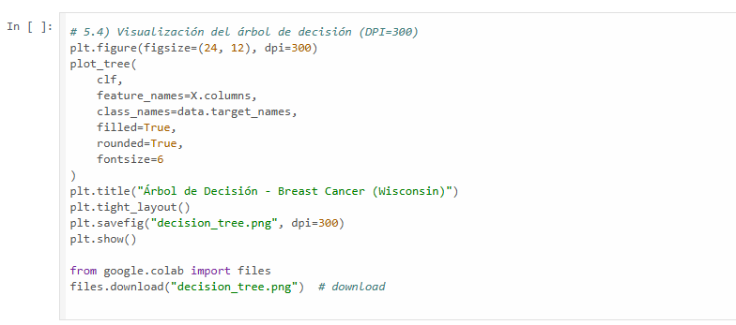

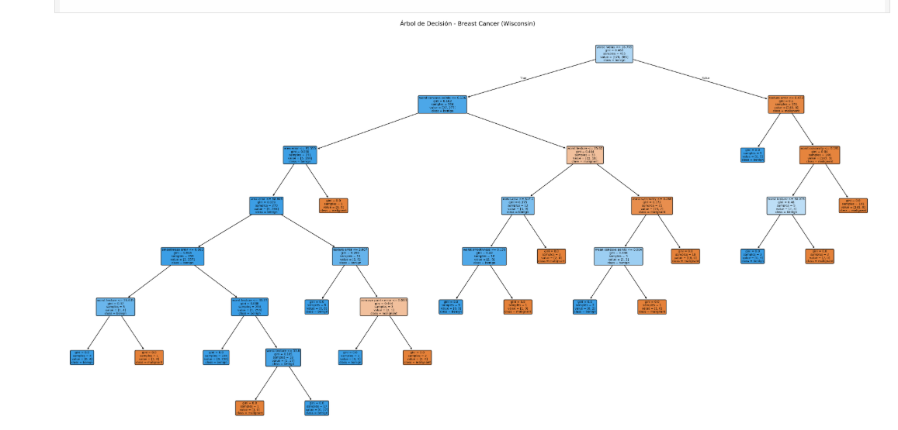

Resultado

Tras someter al algoritmo de Árbol de Decisión a una fase de validación con el 20% de la muestra total (datos de prueba), se observó un rendimiento sólido y equilibrado. Los indicadores clave se resumen a continuación:

Efectividad General: El modelo alcanzó una exactitud (accuracy) de 0.9123, lo que se traduce en una capacidad de acierto del 91.23% sobre registros que el sistema no había procesado previamente.

Análisis por Categoría: Los resultados muestran una armonía entre la precisión y la sensibilidad (recall) en ambas etiquetas diagnósticas.

Prioridad Clínica: Se obtuvo un recall de 0.93 para la clase de tumores malignos. Este parámetro es fundamental en el ámbito médico, ya que una sensibilidad alta minimiza la probabilidad de falsos negativos, asegurando que la gran mayoría de los casos críticos sean detectados correctamente y no se confundan con patologías benignas.

Matriz de confusión resultante

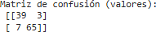
La matriz de confusión resultante fue:

donde las filas representan la clase real (malignant, benign) y las columnas la clase predicha. En concreto, el modelo identificó correctamente 39 casos malignos y 65 benignos, mientras que cometió 3 falsos negativos (malignos predichos como benignos) y 7 falsos positivos (benignos predichos como malignos). La concentración de conteos en la diagonal principal

y la baja cifra de falsos negativos confirman que el clasificador prioriza adecuadamente la sensibilidad en malignant, sin sacrificar en exceso la precisión global.

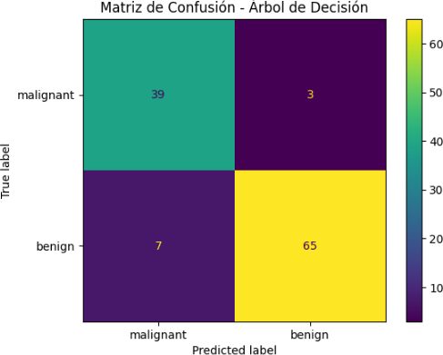

Representación gráfica del árbol de decisión

La representación gráfica del árbol (DPI=300) permite revisar la lógica de decisión: se observan las variables y umbrales seleccionados en cada nodo, así como la impureza (gini), el número de muestras por nodo y la clase mayoritaria en cada hoja, respalda la interpretabilidad del modelo y facilita explicar por qué se asigna malignant o benign en cada ruta de decisión.



GitHub
https://github.com/diegosaucedo2006-oss/INT.ART/blob/main/Actividades/AF6_Decision_Tree.ipynb

Conclusión grupal

La ejecución de esta actividad grupal permitió la consolidación empírica de los pilares del aprendizaje supervisado mediante el diseño y despliegue de un árbol de decisión bajo el lenguaje Python y el entorno Google Colab, lo cual facilitó una integración eficiente y un desarrollo compartido entre todos los colaboradores. El núcleo del experimento radicó en el uso del dataset Breast Cancer Wisconsin (Diagnostic), un recurso estándar en Machine Learning que permitió abordar un problema de clasificación binaria con relevancia clínica real al predecir la naturaleza de tumores a partir de métricas cuantitativas.

El flujo de trabajo técnico comenzó con la gestión de datos mediante librerías como Pandas, NumPy y Scikit-learn, seguido de una partición estratégica de la muestra en un 80% para entrenamiento y un 20% para validación, asegurando así la capacidad de generalización del modelo.

Posteriormente, se utilizó la clase DecisionTreeClassifier para construir y entrenar el algoritmo mediante el método fit, evaluando su desempeño no solo por la exactitud general, sino a través de una auditoría profunda con la matriz de confusión y reportes de clasificación que detallaron la precisión, el recall y el puntaje F1.

Un hito significativo fue la generación gráfica del árbol en alta resolución (300 DPI), lo que puso de manifiesto la transparencia y la interpretabilidad del modelo al permitir trazar la ruta lógica de cada juicio clínico, una ventaja estratégica frente a modelos de caja negra en contextos de salud. Más allá del dominio técnico, esta experiencia fortaleció competencias transversales como la distribución de cargas de trabajo, la documentación técnica rigurosa y la adopción de buenas prácticas de desarrollo mediante el uso de GitHub. En conclusión, el ejercicio validó la utilidad computacional de los árboles de decisión en diagnósticos médicos y subrayó la importancia de la colaboración en entornos digitales para alcanzar soluciones robustas, entregando finalmente un producto académico que cumple con los estándares de calidad y reproducibilidad solicitados.

Referencias
- Breiman, L., Friedman, J. H., Olshen, R. A., C Stone, C. J. (1984). Classification and Regression Trees. Wadsworth.
- Pedregosa, F., Varoquaux, G., Gramfort, A., et al. (2011). Scikit-learn: Machine Learning in Python. Journal of Machine Learning Research, 12, 2825–2830.
- Mangasarian, O. L., Street, W. N., C Wolberg, W. H. (1995). Breast cancer diagnosis and prognosis via linear programming. Operations Research, 43(4), 570–577.
- Karanam, S. (2023). Exploratory Data Analysis: Breast Cancer Wisconsin (Diagnostic) Dataset. Medium.

